Educación Física y Salud 1º medio / Unidad 4 / OA3 / Actividad 2

Fuerza muscular
- Los alumnos y las alumnas trabajan en posición decúbito abdominal: apoyando ambas manos en la nuca, elevan el tronco de manera recta. Pueden combinar el ejercicio haciendo una leve torsión hacia ambos lados para completar una serie. La cantidad de repeticiones depende del proceso de trabajo del curso. Además, responden preguntas del tipo: ¿cómo se mide la fuerza muscular?
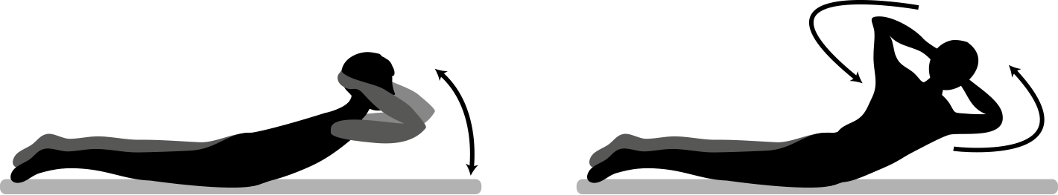

® Ciencias Naturales OA I de 1° medio

